广州市生态学学会会员大会暨2020年学术会议通知

习近平总书记指出“科技创新、科学普及是实现创新发展的两翼，要把科学普及放在与科技创新同等重要的位置”，这是对科技创新与科学普及两大问题的重要指示，也是学会开展生态科技创新和科学普及工作的重要指引。为了进一步交流生态学科的新进展、科普生态学知识，鼓励生态学青年学者分享科研成果，增强学科发展后劲，推动生态学科的建设，经社管局部门同意备案通过，学会决定召开广州市生态学学会会员大会暨2020年学术会议。现将相关事项通知如下。

一、会议主题
生态科学普及与科技创新

- 会议时间和地点
时间：2020年12月12日
地点：广州天河区龙口中路197号文星酒店（广州华师地铁口店）4楼文彩会议室

三、相关议题
主要但不限于：
1、生态科技志愿服务
2、乡村振兴与科技创新
3、绿色低碳与美丽中国
4、生态学理论与实践
5、研究生专场

四、会议注册费
免收会议注册费；免费提供餐饮，交通请自理。

五、其他
（1） 若自驾车，可停放在会场酒店的停车场（华天国际广场地下停车场），乘坐交通工具期间请注意做好个人安全防护工作；
（2）相关通知也可在学会官网（http://www.ecolsgz.com）浏览下载。
（3）广州市生态学学会优秀论文和优秀科技奖评选活动另见通知。
（4）参会人员请在12月5日前填写回执发送到指定邮箱；更详细的活动议程在会前发送到参会者的邮箱。

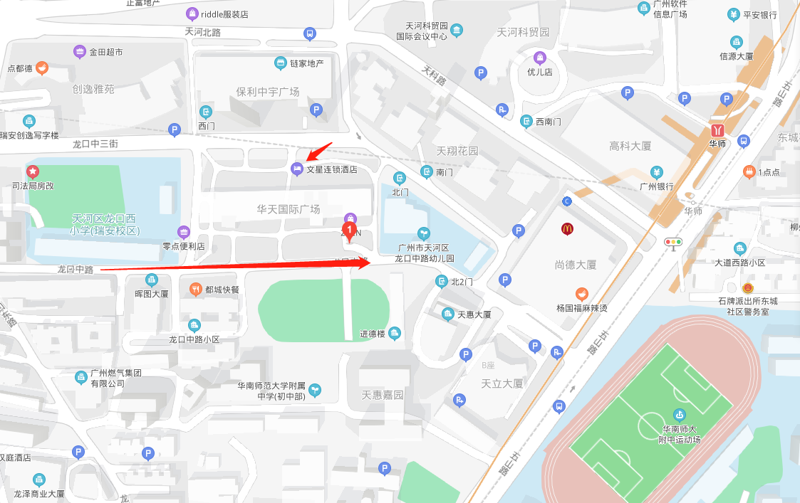

六、会议联系
联系人：蔡卓平 博士
电话： 13560241072
E-mail：ecolsgz@163.com

广州市生态学学会
2020年11月28日

广州市生态学学会2020年学术会议回执
姓名 |  | 性别 |  | 政治面貌
出生年月 |  | 所在单位 |  | 职务/职称
手机 |  |  | E-mail
是否参加评选活动（两选一） | 参加优秀论文评选 |  | 属此，请打钩
 | 参加优秀科技奖评选 |  | 属此，请打钩
是否做口头报告 | 若想在会上做口头报告，请填写报告题目 |  | 报告题目：
注：（1）报名者应是我会会员；（2）每位会员只选择参加其中一种评选活动；（3）入选者应参加12月12日召开的会议领奖；（4）欢迎申请会上口头报告；（5）2020年12月5日中午前将表格返回到ecolsgz@163.com。（6）返回邮件标题和附件名称统一命名为“报名者-广州市生态学学会2020年学术会议回执”，如“张三-广州市生态学学会2020年学术会议回执”。

